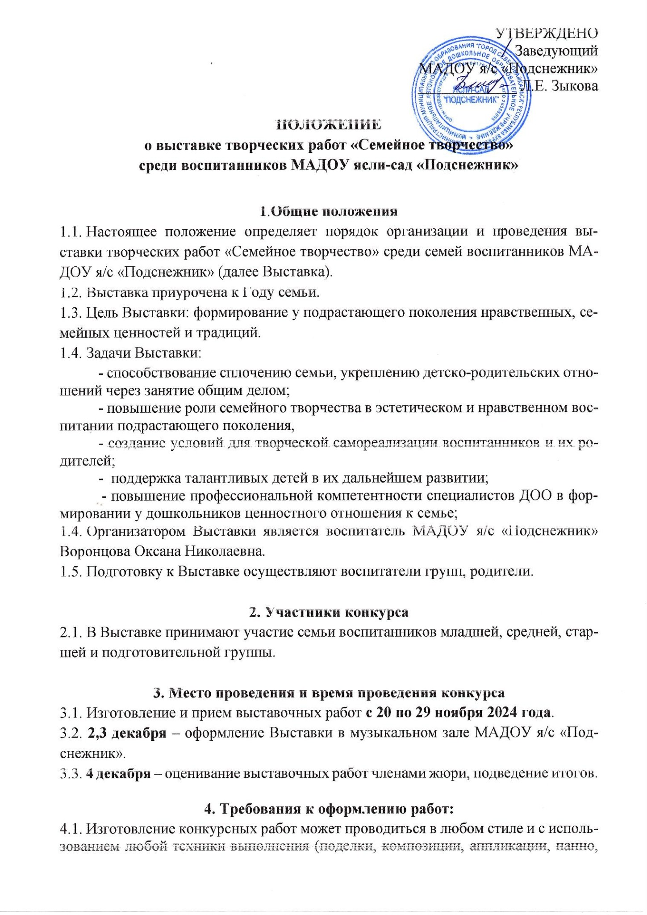

вышивка, резьба, рисунки, вязание, лепка и др.).

4.2. Материал для выполнения конкурсной работы – любой (дерево, бумага, пластик, фетр, ткань и т.д).

4.3. К каждой работе прикрепляется этикетка, включающая в себя: название работы; семья, выполнившая работу; название группы; технику выполнения и материал выполнения.

1. **Критерии оценки:**

5.1. Уровень выполнения выставочной работы оценивается по 3-х бальной шкале по следующим критериям:

* эстетика оформления;
* качество и мастерство исполнения;
* разнообразие материала, используемого для поделки;
* сложность технического исполнения
* оригинальность;
* этикетка.

5.2. Алгоритм распределения баллов:

**3 балла** – полное соответствие критерию оценивания;

**2 балла** – частичное соответствие критерию оценивания; **1 балл** – несоответствие данному критерию оценивания.

**6. Состав жюри**

6.1. В состав жюри входят: Емельяненко Е.А., Колмакова О.В., Паксюткина С.Н.; Воронцова О.Н.

**7. Подведение итогов и награждение**

7.1. **1, 2 и 3 место определяется** путем максимального количества баллов в порядке убывания (в зависимости от количества балов может быть назначено несколько кандидатов на одно призовое место).

7.2. Номинация «Приз зрительских симпатий», определяется путем анонимного голосования сотрудников МАДОУ я/с «Подснежник» (в зависимости от количества балов может быть назначено несколько кандидатов на данную номинацию).

7.2. Победители Выставки получают дипломы и подарки. Участники конкурса, не занявшие призовых мест, получают сертификат участника. Педагоги, подготовившие победителей Выставки, награждаются благодарностями.

7.3. **Официальное награждение** участников Выставки состоится **10 декабря в 16.00** в музыкальном зале МАДОУ я/с «Подснежник»

7.4. Вся информация о Выставке и её итоги будут представлены на Госпаблике «МАДОУ я/с «Подснежник» в социальной сети в Контакте.

По организационным вопросам обращаться:

Воронцова Оксана Николаевна: 8-908-598-83-44

**Сводная таблица результатов оценивания**

|  |  |  |  |  |
| --- | --- | --- | --- | --- |
| № | **Ф.И. конкурсанта** | **Группа** | **Общий балл** | **Место** |
|  |  |  |  |  |
|  |  |  |  |  |
|  |  |  |  |  |
|  |  |  |  |  |
|  |  |  |  |  |
|  |  |  |  |  |
|  |  |  |  |  |
|  |  |  |  |  |
|  |  |  |  |  |
|  |  |  |  |  |
|  |  |  |  |  |
|  |  |  |  |  |
|  |  |  |  |  |
|  |  |  |  |  |
|  |  |  |  |  |
|  |  |  |  |  |
|  |  |  |  |  |
|  |  |  |  |  |
|  |  |  |  |  |
|  |  |  |  |  |
|  |  |  |  |  |
|  |  |  |  |  |
|  |  |  |  |  |
|  |  |  |  |  |
|  |  |  |  |  |
|  |  |  |  |  |
|  |  |  |  |  |
|  |  |  |  |  |
|  |  |  |  |  |
|  |  |  |  |  |
|  |  |  |  |  |
|  |  |  |  |  |
|  |  |  |  |  |

**Лист оценивания**

**Ф.И.О члена жюри** ___________________________________________

|  |  |  |  |  |  |  |  |  |
| --- | --- | --- | --- | --- | --- | --- | --- | --- |
|  | Критерий оценивания / Ф.И. конкурсанта | **Эстетика оформления** | **Качество и мастерство исполнения** | **Разнообразие материала, исполь-**  **зуемого для поделки** | **Сложность технического исполнения** | **Оригинальность;** | **Этикетка** | **Итоговый балл** |
|  |  |  |  |  |  |  |  |  |
|  |  |  |  |  |  |  |  |  |
|  |  |  |  |  |  |  |  |  |
|  |  |  |  |  |  |  |  |  |
|  |  |  |  |  |  |  |  |  |
|  |  |  |  |  |  |  |  |  |
|  |  |  |  |  |  |  |  |  |
|  |  |  |  |  |  |  |  |  |
|  |  |  |  |  |  |  |  |  |
|  |  |  |  |  |  |  |  |  |
|  |  |  |  |  |  |  |  |  |
|  |  |  |  |  |  |  |  |  |
|  |  |  |  |  |  |  |  |  |
|  |  |  |  |  |  |  |  |  |
|  |  |  |  |  |  |  |  |  |
|  |  |  |  |  |  |  |  |  |
|  |  |  |  |  |  |  |  |  |
|  |  |  |  |  |  |  |  |  |
|  |  |  |  |  |  |  |  |  |
|  |  |  |  |  |  |  |  |  |